* * * * * * * * * * * 学 号： 姓 名： * * * * * * * * * * * * * * * * * * * * * * * * * * * * * * * * * * * * * * * * * * * * 学 院： 计算机与信息工程学院 专业年级： 计算机科学与技术1402 * * * * * * * * * * * * * * * * * * * * * * * * * * * * * * * * * * * * * * * * * * * * * * * * * * * * * * * * * *
 课程考查试题纸

课程名称： | 手机APP应用开发技术
考查内容： | 课程设计 （随堂作业、论文、报告或其他）
学 院： | 计算机与信息工程学院 | 任课教师： | 孙 斌
专业年级： | 2014级计算机与科学技术

教师评语 | 总分 | 阅卷教师

……………………………………………………………………………………………………
基于Android的音乐播放器APP

摘要
在日常生活中，人们常常通过音乐陶冶情操，而且越来越多的人倾向于使用音乐、视频等娱乐和放松自己，这大大促进音乐媒体软件的发展。本次课程设计旨在利用所学的Android知识，使用Android Studio2.3.1工具来编写音乐播放器。其开发主要包括应用程序界面设计和后台代码运行两个方面，实现了音乐播放器在移动端上的应用，可以在很大程度上满足大部分用户的需求。该APP主要具备：联网登陆、推荐新歌、热门歌曲、自动生成播放列表、音乐播放、歌词同步滚动、播放记录、联网搜索音乐、本地搜索音乐等功能。

关键字：音乐播放器APP、Android Studio、联网搜索下载

目录
摘要 3
1前言 5
1.1选题背景与意义 5
1.2流行的音乐播放器简介 5
1.2.1网易云音乐 5
1.2.1虾米音乐 5
2系统相关技术及开发平台介绍 6
2.1 Android平台介绍 6
2.1Android平台架构 6
2.2Android四大组件 8
2.3Android平台五大优势 9
3需求分析 10
3.1功能分析 10
3.1.1功能详解 10
3.2系统性能需求 11
3.3运行环境需求 11
4数据库设计 11
4.1数据库 11
5系统详细功能设计 12
5.1登陆模块 12
5.2主界面侧边框 13
5.3主页面 13
5.3.1主页面——首页 13
5.3.2主界面——搜索本地音乐 15
5.4搜索界面 16
5.5播放界面 17
结论 17

1前言
  - 选题背景与意义
互联网时代的来临,对大众所欣赏的音乐艺术进行了包装,并把它运用于生活的方方面面,生活中音乐更能烘托一个人的情感。音乐是人类共有的精神食粮。古代《晋书·乐志》说：“是以闻其宫声、使人温良而宽大；闻其商声，使人方廉而好义；闻其角声，使人倾隐而仁爱；闻其微声，使人乐养而好使；闻其羽声，使人恭俭而好礼。”说明音乐中的“五音”可以把握人的性格与行为。在我们在非常愉快的时候，会一面唱着歌，一面手舞足蹈地跳着舞。在我们在非常郁闷时，忽然一支优美动听的旋律飘至耳畔。苦恼、不快立刻得以平静，无有踪迹。在男女之间欲表达爱慕之情的时候，会发自内心的歌唱。
在当今的互联网时代，人们听歌变得更为容易，而作为一个音乐爱好者兼程序猿的一员若能编写一款小巧功能强大的音乐播放器APP无疑是一件很有成就感的事情。

  - 流行的音乐播放器简介
本小节举例介绍目前网络上流行的几款音乐播放器，比如网易云，虾米音乐等。 比较分析了它们各自特有的功能，为我们开发做前期准备。
1.2.1网易云音乐
网易云音乐现在一直在用的app。觉得网易云的优势在于音乐与社交的结合。在这里你可以交到和你有着相似品味的朋友，各种音乐流派再小众也可以有同好。自制歌单也让普通的听歌者有了上首页成为达人的机会。评论区会有让人脑洞大开的吐槽，也有很多抒发情感的故事。云村的管理者也比较人性化。但是相对于虾米音乐来说，网易云的曲库不够全，而且歌单，歌词上传，翻译都由普通网友完成有时候会出现专业性不强，质量参差不齐，错误较多等问题。不过网易云会记录用户的喜好进而为用户推荐歌曲，他推荐的歌曲十分收用户的喜爱。
1.2.1虾米音乐
网易云之前一直用虾米，现在有时搜歌也会用到它。这么经典就不用多说啦。对于小众音乐爱好者必备，而且虾米上也有很多大神的歌单相当不错，评论区质量也还蛮高。

2系统相关技术及开发平台介绍
2.1 Android平台介绍
Android早期由Andy Rubin（Android之父）创办，Google于2005年收购了成立公22个月的Android公司，开始了短信、手机检索、定位等业务，进入了 基于Linux平台的开发。Google公司在2007年11月5日正式公布了这个平台，之后由开放手机联盟（Open Handset Alliance）开发。Open Handset Alliance组织由一群共同致力于构建更好的移动电话的公司组成。这个组织由Google领导，包括移动运营商、手持设备制造商、零部件制造商、软件 解决方案和平台提供商以及市场营销公司。
2.1Android平台架构
Android 是Google开发的基于Linux平台的开源手机操作系统。它包括操作系统、用户界面和应用程序 —— 移动电话工作所需的全部软件，而且不存在任何以往阻碍移动产业创新的专有权障碍。Android采用WebKit浏览器引擎，具备触摸屏、高级图形显示和上网功能，用户能够在手机上查看电子邮件、搜索网址和观看视频节目等，比iPhone等其他手机更强调搜索功能，界面更强大，可以说是一种融入全部Web应用的单一平台。这里介绍Android的系统架构
android的系统架构和其操作系统一样，采用了分层的架构。从架构图看，android分为四个层，从高层到低层分别是应用程序层、应用程序框架层、系统运行库层和linux核心层。
1.应用程序
Android会同一系列核心应用程序包一起发布，该应用程序包包括email客户端，SMS短消息程序，日历，地图，浏览器，联系人管理程序等。所有的应用程序都是使用JAVA语言编写的。
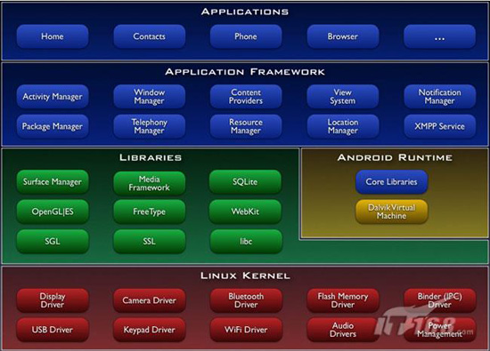
图2.1-1
2.应用程序框架
开发人员也可以完全访问核心应用程序所使用的API框架。该应用程序的架构设计简化了组件的重用;任何一个应用程序都可以发布它的功能块并且任何其它的应用程序都可以使用其所发布的功能块(不过得遵循框架的安全性限制)。同样，该应用程序重用机制也使用户可以方便的替换程序组件。
隐藏在每个应用后面的是一系列的服务和系统, 其中包括;
* 丰富而又可扩展的视图(Views)，可以用来构建应用程序， 它包括列表(lists)，网格(grids)，文本框(text boxes)，按钮(buttons)， 甚至可嵌入的web浏览器。
* 内容提供器(Content Providers)使得应用程序可以访问另一个应用程序的数据(如联系人数据库)， 或者共享它们自己的数据
* 资源管理器(Resource Manager)提供 非代码资源的访问，如本地字符串，图形，和布局文件( layout files )。
* 通知管理器 (Notification Manager) 使得应用程序可以在状态栏中显示自定义的提示信息。
* 活动管理器( Activity Manager) 用来管理应用程序生命周期并提供常用的导航回退功能。
有关更多的细节和怎样从头写一个应用程序，请参考 如何编写一个 Android 应用程序.
3.系统运行库
1)程序库
Android 包含一些C/C++库，这些库能被Android系统中不同的组件使用。它们通过 Android 应用程序框架为开发者提供服务。以下是一些核心库：
* 系统 C 库 - 一个从 BSD 继承来的标准 C 系统函数库( libc )， 它是专门为基于 embedded linux 的设备定制的。
* 媒体库 - 基于 PacketVideo OpenCORE;该库支持多种常用的音频、视频格式回放和录制，同时支持静态图像文件。编码格式包括MPEG4, H.264, MP3, AAC, AMR, JPG, PNG 。
* Surface Manager - 对显示子系统的管理，并且为多个应用程序提 供了2D和3D图层的无缝融合。
* LibWebCore - 一个最新的web浏览器引擎用，支持Android浏览器和一个可嵌入的web视图。
* SGL - 底层的2D图形引擎
* 3D libraries - 基于OpenGL ES 1.0 APIs实现;该库可以使用硬件 3D加速(如果可用)或者使用高度优化的3D软加速。
* FreeType -位图(bitmap)和矢量(vector)字体显示。
* SQLite - 一个对于所有应用程序可用，功能强劲的轻型关系型数据库引擎。
2)Android 运行库
Android 包括了一个核心库，该核心库提供了JAVA编程语言核心库的大多数功能。
每一个Android应用程序都在它自己的进程中运行，都拥有一个独立的Dalvik虚拟机实例。Dalvik被设计成一个设备可以同时高效地运行多个虚拟系统。 Dalvik虚拟机执行(.dex)的Dalvik可执行文件，该格式文件针对小内存使用做了优化。同时虚拟机是基于寄存器的，所有的类都经由JAVA编译器编译，然后通过SDK中 的 "dx" 工具转化成.dex格式由虚拟机执行。
Dalvik虚拟机依赖于linux内核的一些功能，比如线程机制和底层内存管理机制。
4.Linux 内核
Android 的核心系统服务依赖于 Linux 2.6 内核，如安全性，内存管理，进程管理， 网络协议栈和驱动模型。 Linux 内核也同时作为硬件和软件栈之间的抽象层。
2.2Android四大组件
Android开发四大组件分别是：活动（Activity)： 用于表现功能。服务（Service)： 后台运行服务，不提供界面呈现。广播接收器（BroadcastReceiver)：用于接收广播。内容提供商（Content Provider）： 支持在多个应用中存储和读取数据，相当于数据库。

Activity：应用程序中，一个Activity通常就是一个单独的屏幕，它上面可以显示一些控件也可以监听并处理用户的事件做出响应。Activity之间通过Intent进行通信。在Intent 的描述结构中，有两个最重要的部分：动作和动作对应的数据。典型的动作类型有：M AIN（activity的门户）、VIEW、PICK、EDIT 等。而动作对应的数据则以URI 的形式进行表示。例如：要查看一个人的联系方式，你需要创建一个动作类型为VIEW 的intent，以及一个表示这个人的URI。与之有关系的一个类叫IntentFilter。相对于intent 是一个有效的做某事的请求，一个intentfilter 则用于描述一个activity（或者IntentReceiver）能够操作哪些intent。一个activity 如果要显示一个人的联系方式时，需要声明一个IntentFilter，这个IntentFilter 要知道怎么去处理VIEW 动作和表示一个人的URI。IntentFilter 需要在AndroidManifest.xml 中定义。通过解析各种intent，从一个屏幕导航到另一个屏幕是很简单的。
Service：一个Service 是一段长生命周期的，没有用户界面的程序，可以用来开发如监控类程序。
比较好的一个例子就是一个正在从播放列表中播放歌曲的媒体播放器。在一个媒体播放器的应用中，应该会有多个activity，让使用者可以选择歌曲并播放歌曲。然而，音乐重放这个功能并没有对应的activity，因为使用者当然会认为在导航到其它屏幕时音乐应该还在播放的。在这个例子中，媒体播放器这个activity 会使用Context.startService()来启动一个service，从而可以在后台保持音乐的播放。同时，系统也将保持这个service 一直执行，直到这个service 运行结束。另外，我们还可以通过使用Context.bindService()方法，连接到一个service 上（如果这个service 还没有运行将启动它）。当连接到一个service 之后，我们还可以service 提供的接口与它进行通讯。拿媒体播放器这个例子来说，我们还可以进行暂停、重播等操作。
BroadcastReceiver：你的应用可以使用它对外部事件进行过滤只对感兴趣的外部事件(如当电话呼入时，或者数据网络可用时)进行接收并做出响应。广播接收器没有用户界面。然而，它们可以启动一个activity或serice 来响应它们收到的信息，或者用NotificationManager 来通知用户。通知可以用很多种方式来吸引用户的注意力──闪动背灯、震动、播放声音等。一般来说是在状态栏上放一个持久的图标，用户可以打开它并获取消息。
Content Provider：android平台提供了Content Provider使一个应用程序的指定数据集提供给其他应用程序。这些数据可以存储在文件系统中、在一个SQLite数据库、或以任何其他合理的方式,
其他应用可以通过ContentResolver类(见ContentProviderAccessApp例子)从该内容提供者中获取或存入数据.(相当于在应用外包了一层壳),
只有需要在多个应用程序间共享数据是才需要内容提供者。例如，通讯录数据被多个应用程序使用，且必须存储在一个内容提供者中
它的好处:统一数据访问方式。
2.3Android平台五大优势
第一、Anroid是一个开发平台。目前每天有超过16w的Android设备出货，而且这个速度还在递增，也就是说如果一年后，全球可能会有超过1亿台的Android设备，Android的设备量在一年左右就会超越iphone成为智能手机平台的旗舰。
第二、Android是用java开发，从全球的编程语言排行榜来看，java一直占据着第一的位置，而用做iphone应用开发的Object C语言才刚刚步入前10.在中国有最多的java开发人员。
第三、Android入门很容易，代而且价很小。一个是用java做开发，另外一个就算你在一个一千块钱买的二手电脑上都可以一样的做开发。
第四、Android在中国尤其火。我们看到中国的各大运营商都加入和Android的开放联盟当中，都在出Android的手机，厂商如moto，联想，三星，索爱等都在出Android的手机，前段时间山寨机的鼻祖MTK也加入到Android的开放联盟，这就意味着基于Android的山寨机马上就要深入到百姓人家了。
第五、Android在中国有很好的学习氛围和开发社区，比如eoe运营的中国最大的Android开发者社区eoeandroid社区，经常和google一起举办android开发者活动，免费给开发者发放免费的资料，Android开发者在中国不再迷茫，不但学到开发android应用，也了解做什么样的Android应用才可以赚钱。

3需求分析
3.1功能分析
此APP属于用户常用的音乐播放器。可以方便用户平时对音乐文件的操作。本系统应达到以下目标：
登录之后，在播放器运行时，首先进入的是欢迎界面，点击进入后进入友好的主界面，主界面是推荐歌曲和自动切换的广告，对推荐列表里的歌曲可进行播放。点击按钮可以查看歌曲详细信息的操作、点击播放列表中的歌曲名可以跳转到播放界面。在播放界面可以控制歌曲的播放、暂停、拖动进度条播放、上一首、下一首、进入播放列表、进入专辑列表、歌词自动滚动、显示歌曲播放时间等。
3.1.1功能详解
登陆：用户可以联网登陆，密码使用MD5加密。点击左上角的菜单键可以看到用户的相关设置。
主页面歌曲推送：推送推荐歌曲、新歌、热歌，利用网易云的API来获取准确的数据，实现真正的新歌和热歌及时更新。点击可播放音乐。
播放：点击播放列表中的歌曲名可以跳转到播放界面。在播放界面可以控制歌曲的播放、暂停、拖动进度条播放、进入播放列表、进入专辑列表、歌词自动滚动、显示歌曲播放时间、上一首、下一首、切换播放模式等。
搜索：通过关键字联网模糊搜索歌曲，并通过列表的形式展现在搜索框下方，点击列表实现播放功能。
3.2系统性能需求
根据Android手机系统要求无响应时间为1秒，所以就有如下性能要求：
- 当进入主界面时，加载时间不超过1秒。
- 当要求歌曲播放时，程序响应时间最长不能超过1秒。
- 登陆响应时间应不超过1秒。
- 当要求歌曲暂停时，程序响应时间最长不能超过1秒。
- 当要求歌曲停止时，程序响应时间最长不能超过1秒。
- 当要求歌曲上/下一首切换播放时，程序响应时间最长不能超过1秒。
- 联网搜索时反应时间应不超过1秒。
3.3运行环境需求
开发环境：Android Studio2.3.1。
操作系统：Android。
支持环境：Android5.0以上。

4数据库设计
操作系统Android自带一个MediaStore封闭类专门来存储媒体信息通过Uri EXTERNAL_CONTENT_URI 来访问SDcard中的歌曲详细信息。存放一些媒体文件信息如TITLE(标题)、ARTIST（艺术家）、ALBUM（专辑）、DATA (路径)
Android自带的数据库SQLite，是一款轻型的数据库，是遵守ACID的关系型数据库管理系统，它包含在一个相对小的C库中。它的设计目标是嵌入式的，而且目前已经在很多嵌入式产品中使用了它，它占用资源非常的低。
4.1数据库
音乐文件信息表
属性 | 数据类型 | 允许空 | 是否主键
TITLE | String | not null | 否
ARTIST | String |  | 否
ALBUM | String |  | 否
DATA | String | not null | 是
表4.1-1
本地音乐表
属性 | 数据类型 | 允许空 | 是否主键
musicid | varchar(10) | not null | 主键
musicurl | varchar(10) | not null
musicname | varchar(20) | not null
salbumurl | varchar(50)
balbumurl | varchar(50)
lrcurl | varchar(50)
artistname | varchar(20)
islocal | boolean | not null
表4.1-2

5系统详细功能展示
5.1登陆模块

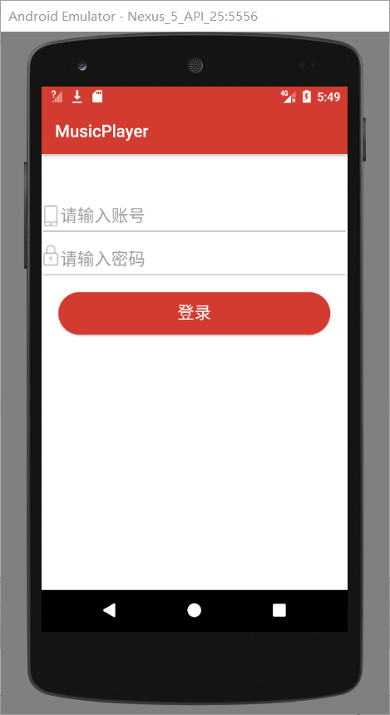
- 界面介绍
该界面是给用户登陆使用的，登陆成功可以跳转到主界面的首页。
5.2主界面侧边框

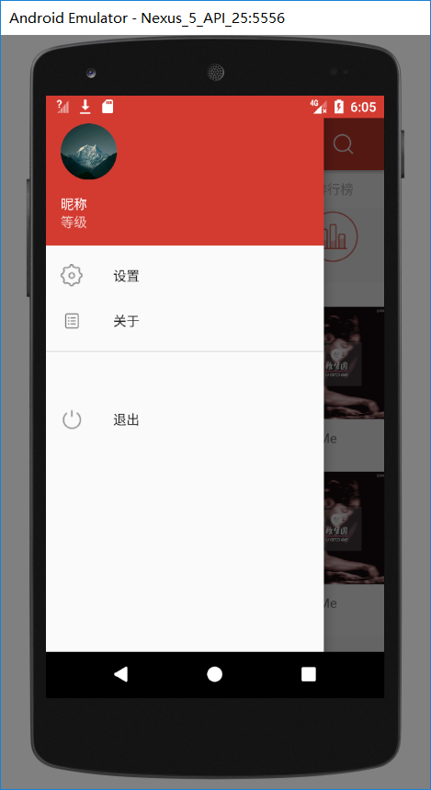
- 界面介绍
功能栏，提供登录的用户信息、APP设置、APP相关信息、退出功能。
5.3主页面
5.3.1主页面——首页

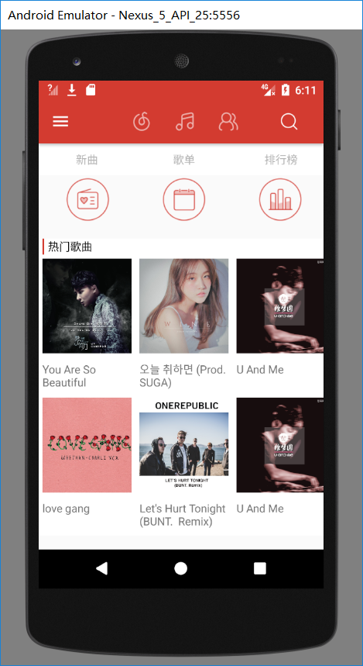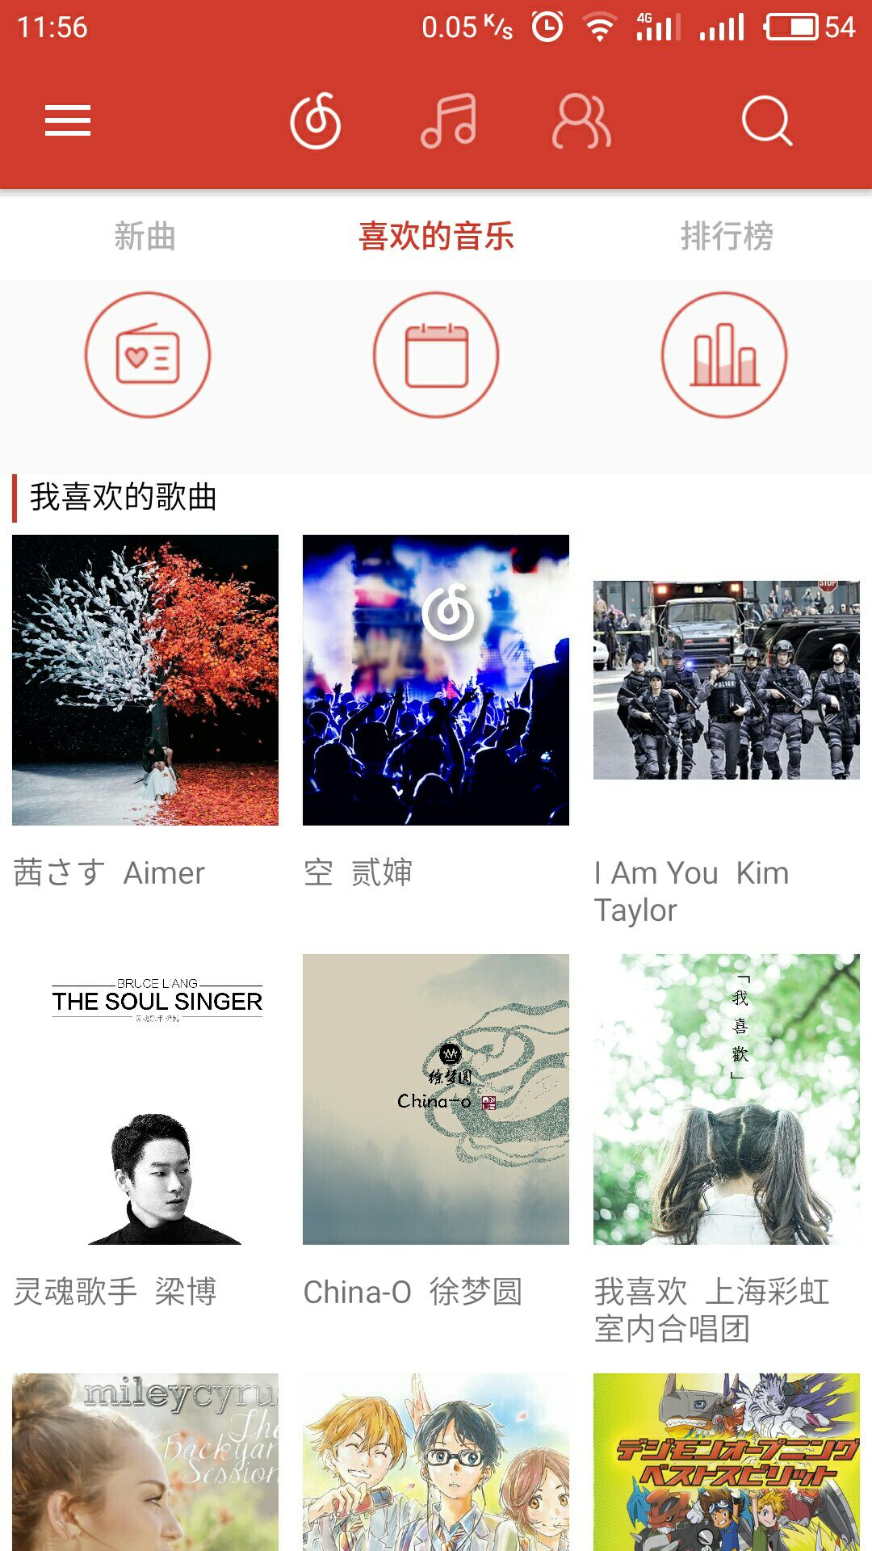
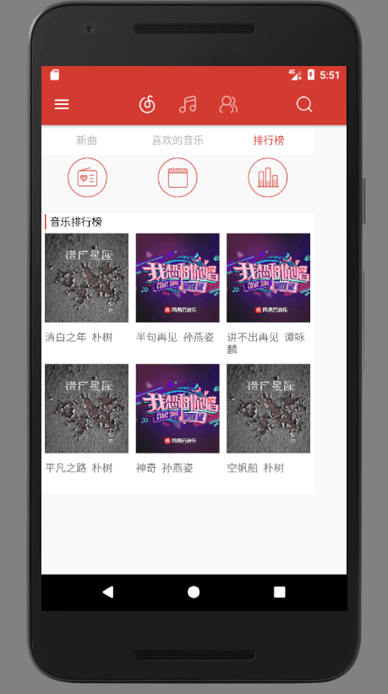

- 界面介绍
主页面包括三个部分第一部分是标题框：

用来进行功能之间的快速切换

第二部分是

用来进行歌曲、歌单、排行榜之间的功能切换。

第三部分是
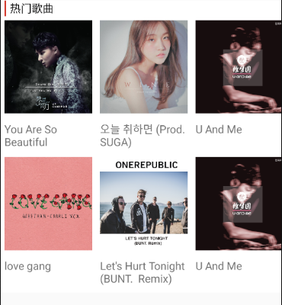
这部分用来推送用户新歌、我喜欢的音乐和排行榜歌曲的歌单。
5.3.2主界面——搜索本地音乐
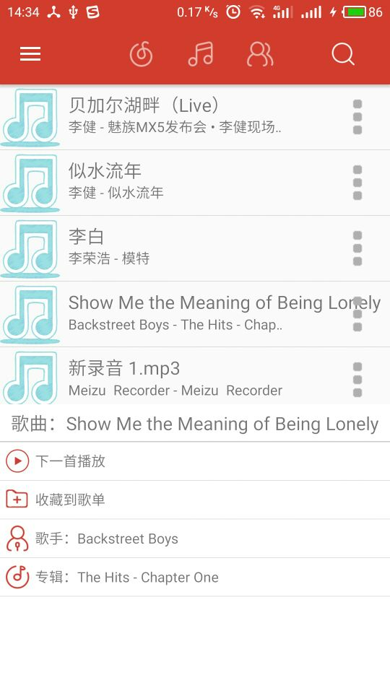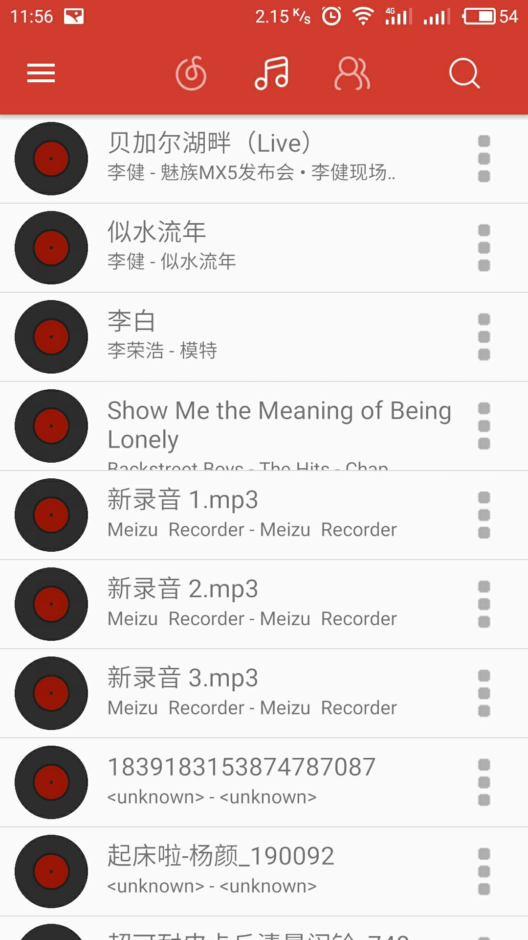

- 界面介绍
在首页向左滑动可以进入本地音乐列表，在此界面可以自动搜索本地音乐并显示音乐的文件名、歌手，点击歌曲播放，也可以点击歌曲后面的按钮查看歌曲的歌手、专辑信息或进一步操作：下一首播放、收藏歌单。
5.4搜索界面

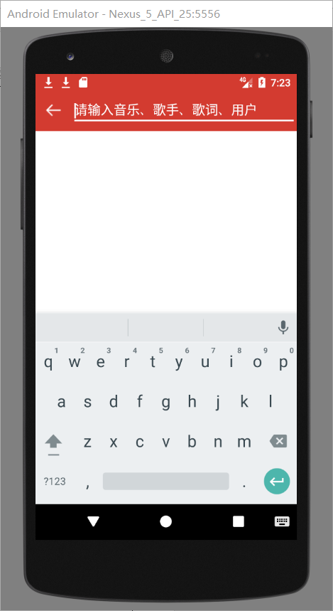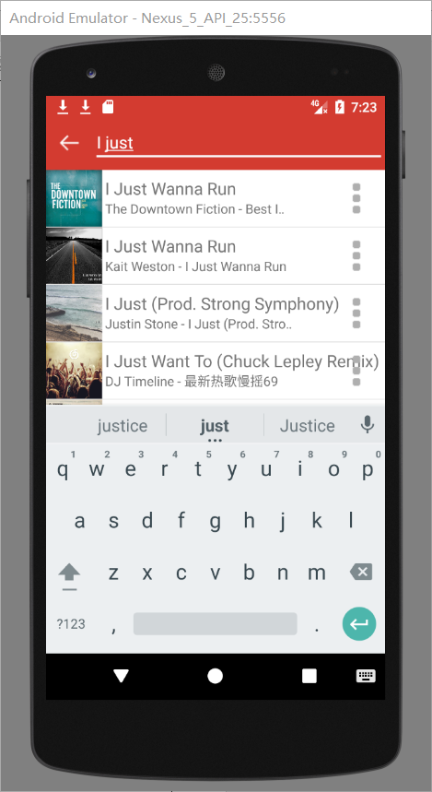
- 界面介绍
此界面可以从网上搜索音乐，并在网络中获取音乐的图片、名字、歌手等信息显示在搜索栏下方列表中，列表里的歌曲可以直接点击播放，或者调用菜单栏进行下一首播放、查看歌曲详情等操作。
5.5播放界面
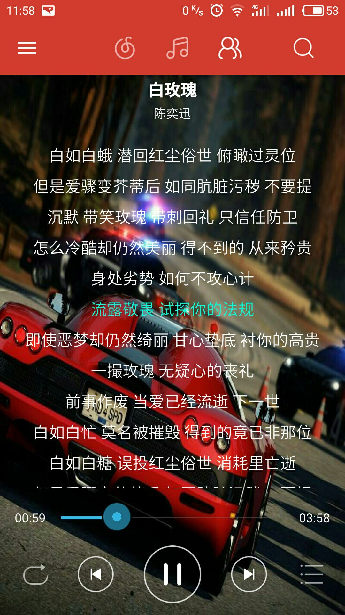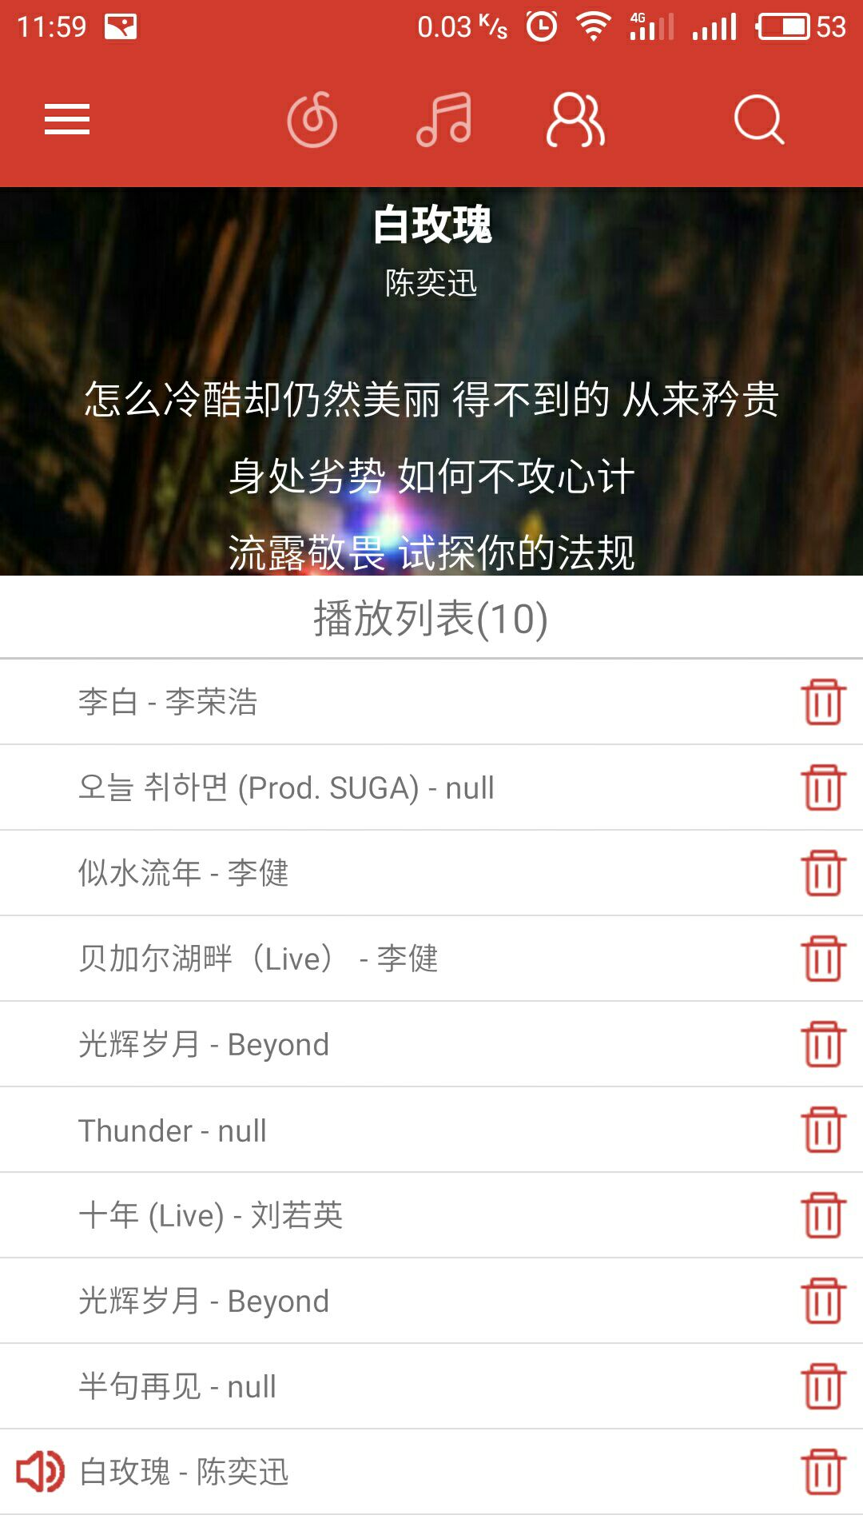
- 界面介绍
播放界面，此界面可以显示当前播放歌曲的歌名、歌手，在中间可以显示歌词并按时间顺序滚动，下方的进度条可以根据歌曲的播放进度而自动变换，拖动进度条可以跳转播放进。最下方的按钮从左到右分别是播放模式、上一曲、播放/暂停、下一曲、播放列表。

结论
通过对Android手机平台的音乐播放器软件的开发，使我对Android音乐播放器系统的整体设计有一个深入的了解，也对做项目的一些规范写法有了一定的了解。通过本次的开发，我对Android有个更深入的了解，在开发过程中也遇到过不少问题，例如：ListView和ImageButton的冲突、因获取权限无提示而无法安装APP、API的调用等问题，但都通过百度并结合课堂知识解决了。
音乐播放器系统使用Android Studio2.3.1进行开发，运用的系统平台是现今最热门的Android平台。其实现了播放器的基本功能：播放，暂停、停止、上/下一首、音量调节、歌词显示、播放模式、歌曲搜索、文件浏览器、播放列表查询等功能。
总之，经过几个月的Android系统技术知识的学习和对音乐播放器的构思与设计，使我对Android系统有了一定的了解，让我对Android系统上的开发模式以及开发流程有了一定的了解，这对我以后的Android项目或是其他项目开发都有一定的益处。在此也十分感谢在学习过程中孙老师的帮助，使我得以顺利完成此次课程设计。

参考文献：
[1] 李刚.疯狂Android讲义，2013。
[2] 郭霖.第一行代码——Android，2016。

